Classificando por escrito quais elementos do seu código são block-level e quais são inline.

Block-level: <ol>, <p>, <div>, <h1>-<h6>, <li>, <ul>.

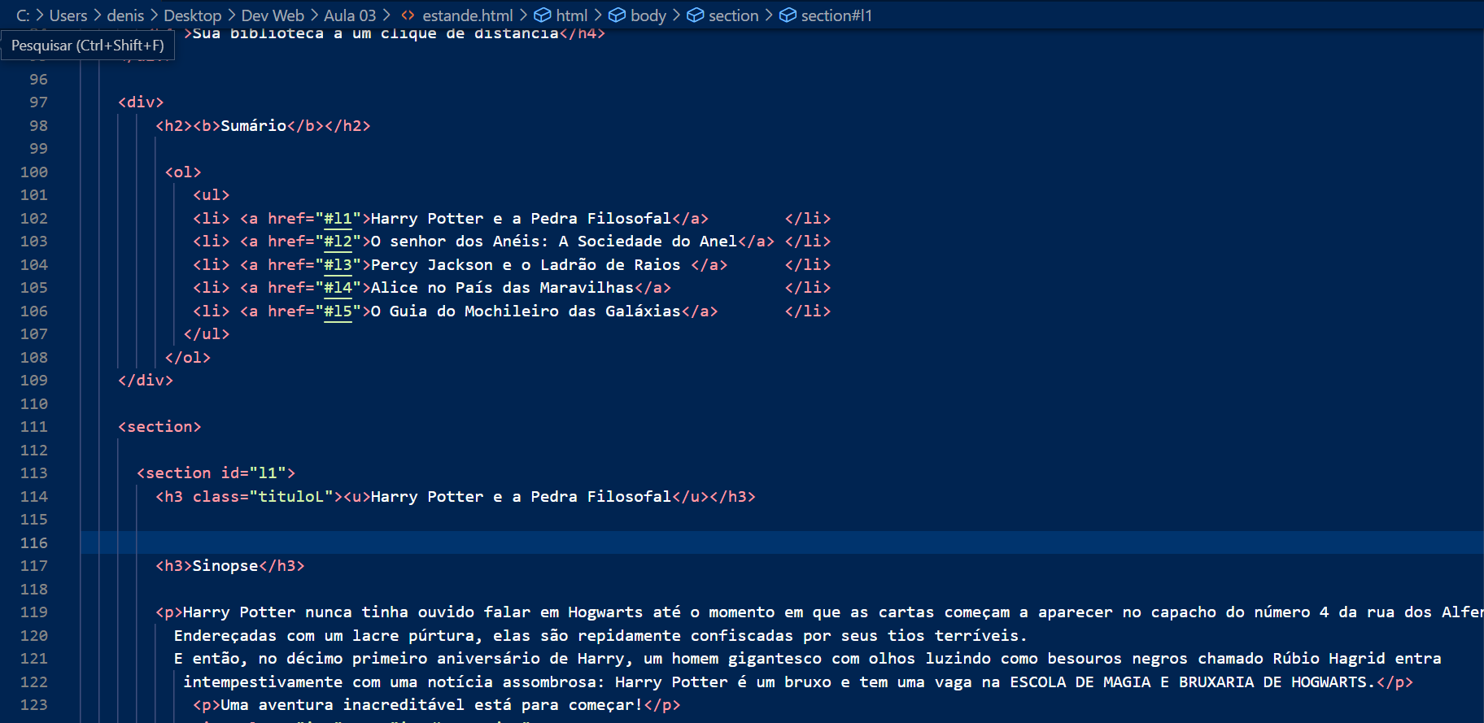

Inline: <img>, <span>, <br>, <b>.

